[**Đáp án bài C6 trang 19 sách giáo khoa Vật lý lớp 8**](https://doctailieu.com/giai-bai-C6-trang-19-sgk-vat-ly-lop-8)

**Đề bài**

Búp bê đang đứng yên trên xe. Bất chợt đẩy xe chuyển động về phía trước (H.5.4). Hỏi búp bê sẽ ngã về phía nào? Tại sao?

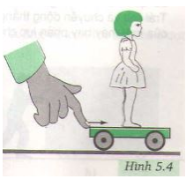

**Lời giải đáp án**

Búp bê sẽ ngã về phía sau. Bởi vì khi xe đứng yên, búp bê đứng yên cùng với xe.

Khi bất ngờ đẩy xe tới phía trước, phần chân của búp bê chuyển động tới phía trước cùng với xe nhưng phần thân của búp bê do có quán tính, nó lại muốn duy trì trạng thái đứng yên ban đầu, kết quả là búp bê bị ngã ra phía sau.